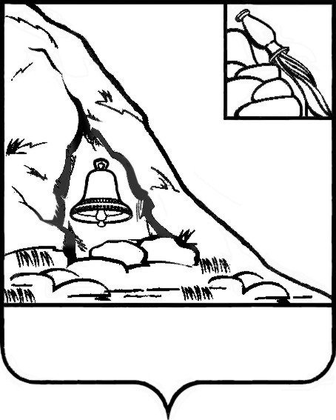АДМИНИСТРАЦИЯ

ПОДГОРЕНСКОГО МУНИЦИПАЛЬНОГО РАЙОНА

ВОРОНЕЖСКОЙ ОБЛАСТИ

ПОСТАНОВЛЕНИЕ

от 14.08.2020 года № 266

пгт. Подгоренский

О внесении изменений в состав санитарно-противоэпидемической комиссии администрации Подгоренского муниципального района, утвержденный постановлением администрации Подгоренского муниципального района от 19.06.2019 № 241

В связи с кадровыми изменениями в ОМВД России по Подгоренскому району, в целях актуализации состава санитарно-противоэпидемической комиссии администрации Подгоренского муниципального района, администрация Подгоренского муниципального района п о с т а н о в л я е т:

1. Внести в состав санитарно-противоэпидемической комиссии администрации Подгоренского муниципального района, утвержденный постановлением администрации Подгоренского муниципального района от 19.06.2019 № 241 (далее – Комиссия) следующие изменения:

1.1. Вывести из состава Комиссии:

- Доброскокина Сергея Михайловича – начальника ОМВД России по Подгоренскому району (по согласованию), член Комиссии.

1.2. Ввести в состав Комиссии:

- Алексаняна Алберта Юриковича – начальника ОМВД России по Подгоренскому району (по согласованию), член Комиссии.

2. Контроль за исполнением настоящего постановления возложить на заместителя главы администрации А.Н. Лаптева.

|  |  |  |
| --- | --- | --- |
| И.о. главы администрации района |  | А.Н. Лаптев |